Alumnos: HOWELLS MAXIMILIANO, QUIROGA MAURO.

año:2018

PROYECTO URBANO

comodoro rivadavia

## Introducción.

Se prevé desarrollar el proyecto de pavimento urbano de un barrio en la ciudad de Comodoro Rivadavia, al oeste del aeropuerto local. El mismo se realizará en etapas, y se cuenta con un amanzanamiento previo, provisto por la cátedra, del proyecto existente. El proyecto comprende 17 manzanas completas.

La ciudad de Comodoro es famosa por su singular geografía, siendo una de las únicas ciudades del país ubicada al pie de un cerro y a orillas del mar. Se emplaza en la zona central de Cuenca San Jorge, que corresponde a un área de deposición marina, sector donde se encuentran abundantes restos fósiles marinos y en completa irregularidad de terreno, hallándose lomas de distintas prolongaciones, bajos, cañadones, llanuras y cerros por doquier. Todo esto da desniveles típicos de la ciudad y sus alrededores, siendo tan comunes que algunos barrios toman denominaciones como La Loma, Cerro Solo, Sismográfica.

La capital del petróleo se erige en la [meseta patagónica](https://es.wikipedia.org/wiki/Meseta_patag%C3%B3nica) en el plano inferior entre [Pampa Salamanca](https://es.wikipedia.org/wiki/Pampa_Salamanca) al norte, [Pampa del Castillo](https://es.wikipedia.org/wiki/Pampa_del_Castillo) al oeste y [Meseta Espinosa](https://es.wikipedia.org/w/index.php?title=Meseta_Espinosa&action=edit&redlink=1) al sur. Es una zona geográfica muy accidentada destacándose el área céntrica que se encuentra al pie del [Cerro Chenque](https://es.wikipedia.org/wiki/Cerro_Chenque) cuya altura alcanza los 212 msnm; desde allí la vista panorámica es deslumbrante, sin embargo esta meseta parte en dos a la ciudad separando zona sur de zona norte.

El [clima](https://es.wikipedia.org/wiki/Clima) de Comodoro Rivadavia se enmarca en el árido patagónico, con precipitaciones anuales normales escasas, el viento predominante es el cuadrante oeste con una velocidad media de 42 [km](https://es.wikipedia.org/wiki/Km)/h con ráfagas violentas y persistentes. En lo que respecta a las [precipitaciones](https://es.wikipedia.org/wiki/Lluvia) son escasas durante todo el año, sobre todo en verano.

La temperatura media anual es de 13,1 °C y la humedad relativa promedio anual es de 51%

Una de las temperaturas máximas llegó a los 40,2°. La mínima en invierno llegó a los -20,1° en el mes de julio durante una ola de frío que azotó a gran parte del país.

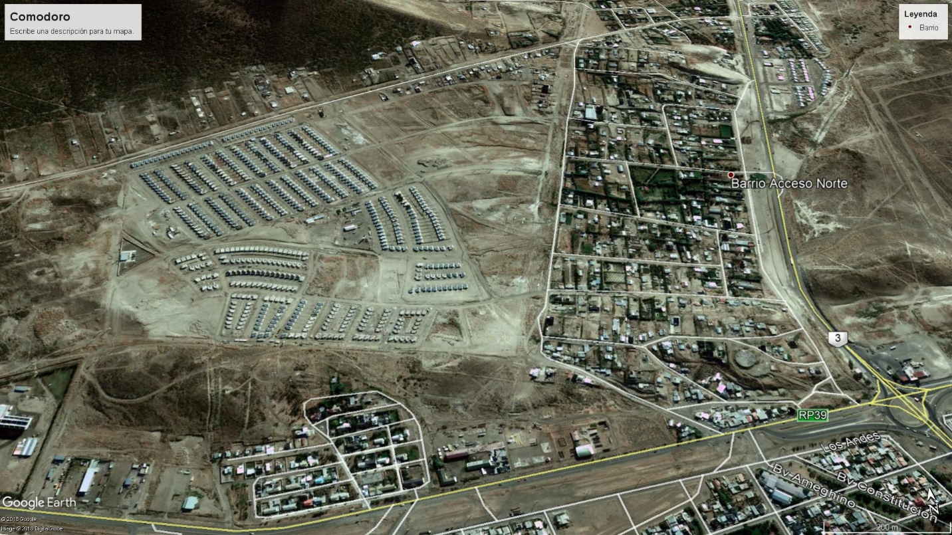

Ilustración 1

## Descripción.

En general se cuenta con 15 m. de separación entre líneas municipales por cuadra. Para la pavimentación se prevén anchos de calzadas de 9 m.(entre bordes exteriores de cordón cuneta) dejando un espacio para libre circulación de 8,70 m. Para los casos que la separación entre líneas municipales sea mayor a 15m, se planteó una separación de carriles mediante un boulevard.

El cordón cuneta es el conjunto de solera con la cabeza de cordón, el cordón cuenta con 15 cm de ancho en la parte superior, y 20 cm en la parte inferior. La solera será de 60 cm, por ende el ancho total es de 80cm entre el borde exterior del cordón al borde de solera. El ancho de solera puede variar según la cantidad de agua que se prevé que escurrirá. Los radios de ochava en la esquina serán de 6 metros, para los casos particulares en los que el radio es diferente se detallarán en el plano los radios adoptados

Para el diseño de pavimento flexible, se empleara una carpeta asfáltica de 5cm de espesor con una base de relleno granular de 20cm y una sub-base de 20cm. Para el pavimento rígido se empleará una losa de hormigón de 16cm de espesor con una sub-base granular de 20cm de espesor.

La pendiente longitudinal mínima admitida para el proyecto es del 1%, contemplando el escurrimiento del agua, mientras que la pendiente longitudinal máxima queda determinada según consideraciones de los proyectistas y la topografía del terreno.

En las consideraciones del diseño del pavimento flexible se contempló la utilización de badenes y cordón cuneta de hormigón para el libre escurrimiento del agua sin que afecte la carpeta de pavimento asfáltico.

## Dimensionado del paquete estructural:

**Cálculo del paquete estructural flexible:**

Para el desarrollo del cálculo del paquete estructural se aplicó el método AASHTO.

Previo al cálculo del paquete estructural, se realizó un estudio para determinar la cantidad y tipo de vehículos que circularán por el barrio, además se determinó el transito medio diario anual (TMDA).

A partir de este dato, el número de ejes equivalentes por vehículo y considerando un periodo de diseño de 10 años, obtuvimos la cantidad de ejes acumulados en el periodo mencionado. Afectando a este valor por una tasa de crecimiento del 2% obtuvimos el número de ejes acumulados con tasa de crecimiento mostrados en la tabla 1 (ver anexo):

$$N_{10t}=2.49 x{10}^{4}$$

Con este valor, el valor de CBR otorgados por el estudio de suelos para la subrasante, y la estabilidad MARSHALL calculamos los espesores de la base, sub-base y carpeta asfáltica

Transformación de ejes:

$$f={\left(\frac{10 tn}{8.2 tn}\right)}^{4,2}=2.30 tn$$

$$N_{8,2t}=f.N_{10t}=2.30 tn . 2.49x{10}^{4}=5.73x{10}^{4}$$

El CBR obtenido en el estudio de suelos fue de 8 (Subrasante), el cual se lo relaciona para obtener el CBR dinámico AASHTO.

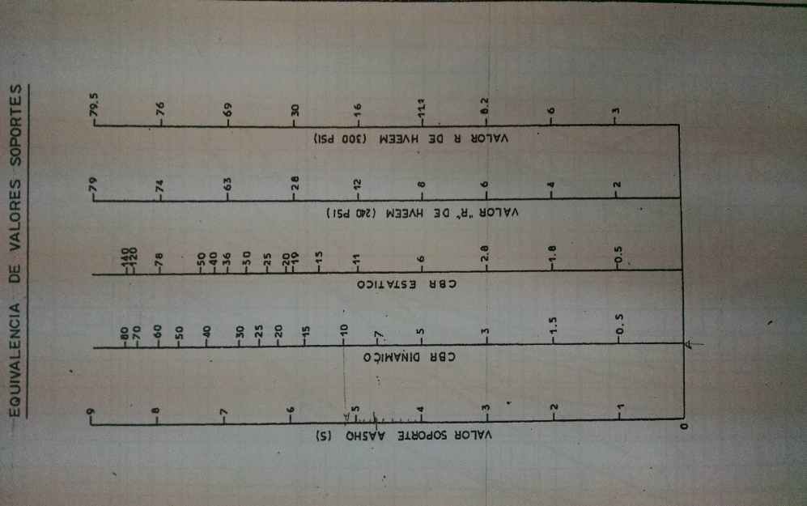

Figura 1

Del siguiente nomograma obtenemos el número estructural y el corregido (SN):

|  |  |
| --- | --- |
| Precipitación (mm/año) | Factor regional. |
| <500 | 0.5 |
| 500 a 1000 | 1.0 |
| 1000 a 2000 | 1.5 |
| >2000 | 2.0 |

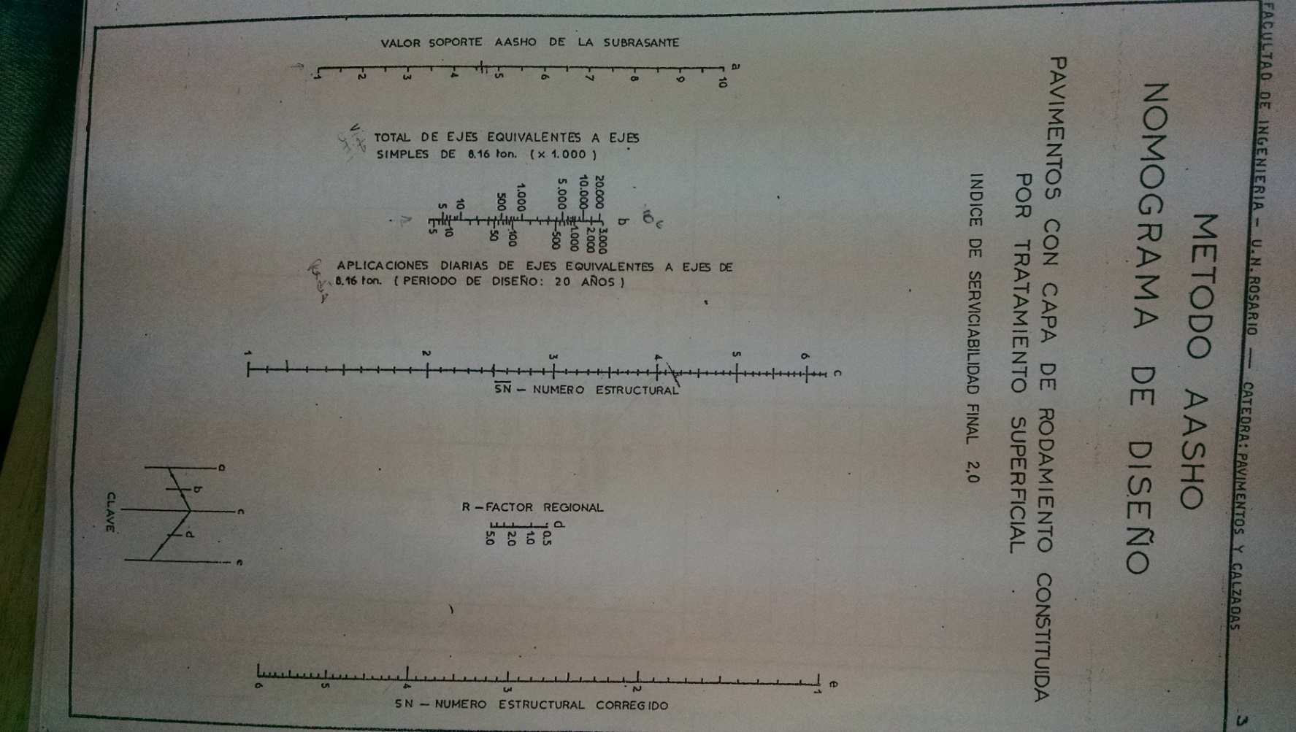

Figura 2:

De tabla obtenemos el número estructural SN=2.20, el cual con la siguiente expresión nos permite pre dimensionar los espesores de cada capa implicada en el paquete estructural.

$$SN=a_{1}.e_{1}+a_{2}.e_{2}+a_{3}.e_{3}$$

Para la obtención del coeficiente de aporte estructural de capa asfáltica se ingresa a la siguiente tabla con la estabilidad MARSHALL, la cual es 800.

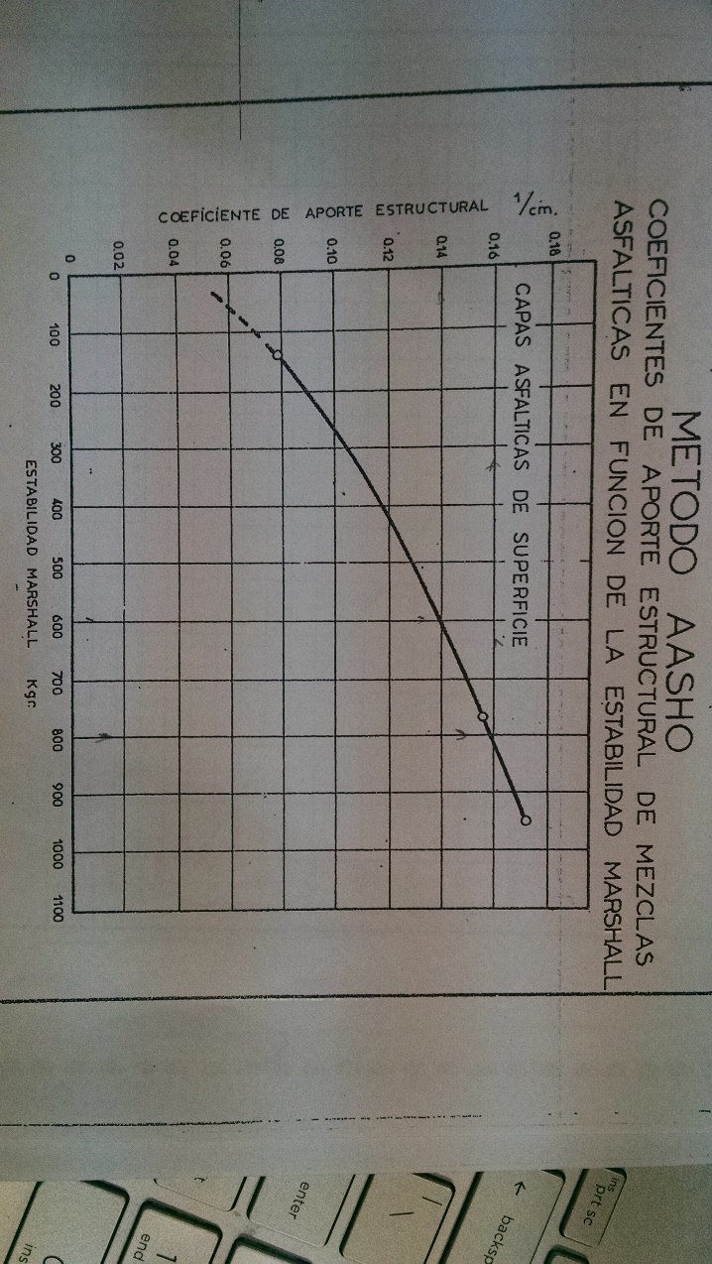

Figura 3

El coeficiente de aporte estructural obtenido de la figura 3 es $a_{1}=0,16$

Para la capa de base se ingresa a la siguiente figura:

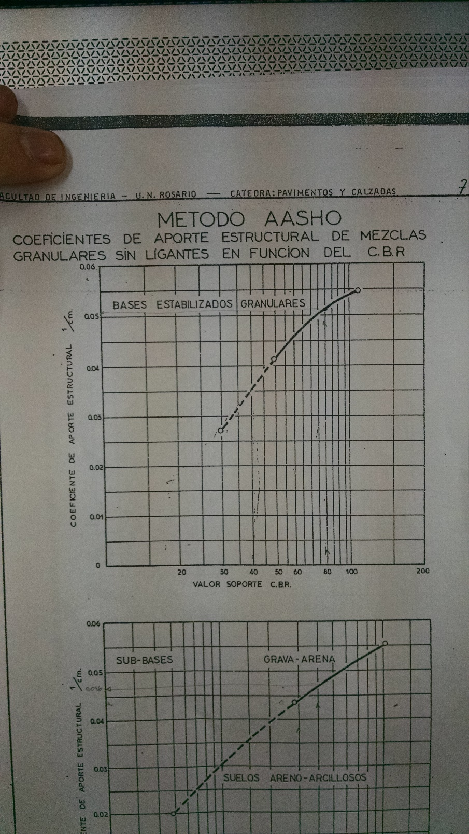

Figura 4

El coeficiente de aporte estructural obtenido de la figura 4 es $a_{2}=0,051$

Para la capa de sub-base se ingresa a la siguiente figura:

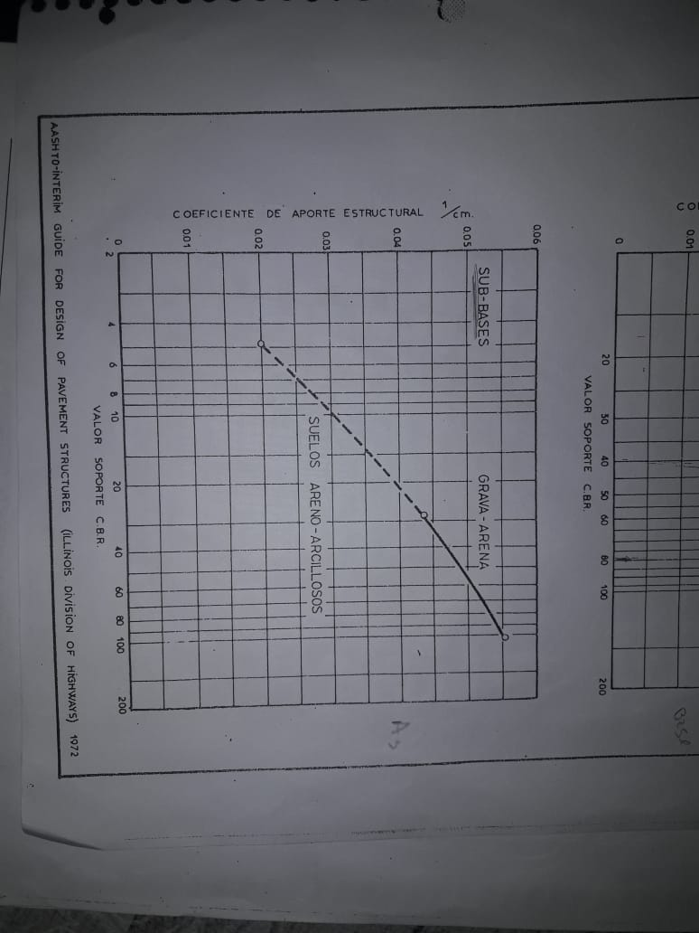

Figura 5

El coeficiente de aporte estructural obtenido de la figura 5 es $a_{3}=0,048$

$$SN=a_{1}.e_{1}+a_{2}.e_{2}+a_{3}.e_{3}$$

Tentativamente se adopta un espesor de carpeta asfáltica de 5cm, con un espesor de base de 20cm, para el espesor de sub-base se obtiene como:

$$e_{2}=\frac{SN-a_{1.}e_{2}}{a_{2}}=\frac{2,20-0.16 \frac{1}{cm}*5 cm-0.051 \frac{1}{cm}*20 cm}{0,048 \frac{1}{cm}}=7.92 cm$$

**Se adoptó el paquete estructural:**

Espesor carpeta asfáltica: 5cm

Espesor base: 20cm

Espesor Sub-base: 20cm



Figura 6: Detalle estructural de capa flexible

## Cálculo del paquete estructural rígido:

Los pavimentos de hormigón se caracterizan por su rigidez, que permite distribuir las cargas sobre una superficie relativamente amplia como solución estructural, ofrecen una larga vida en servicio, alta resistencia al desgaste y muy buena durabilidad.

Para realizar el cálculo del paquete estructural rígido se siguieron los apuntes del Instituto del Cemento Portland

Para el paquete estructural constará de una capa de sub-base con CBR=40 y la capa de hormigón. La implementación de la sub-base es para disminuir la diferencia de rigideces entre suelo/cemento logrando una mejor estabilidad del paquete estructural, además con el CBR de la subrasante otorgado por el estudio de suelos, el cual es 8, podemos obtener el módulo de la relación de la subrasante k, ingresando al siguiente nomograma:

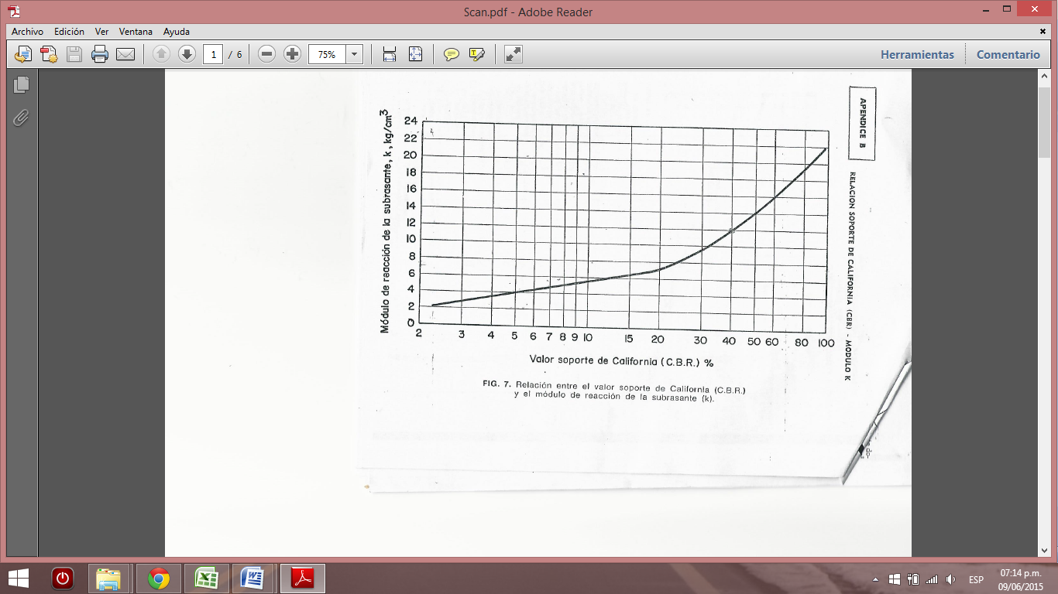

Figura 7

Para el valor soporte de 8 de la subrasante se obtiene k=5kg/cm³ como se aprecia en la figura 7, pero según las secciones típicas establecidas por el Instituto del Cemento Portland, debido a las características del suelo y al tránsito pesado sobre la calzada, debe colocarse una sub-base de suelo granular, la cual tendrá un CBR = 40 para lograr una mejor transferencia de rigideces; el módulo de relación del mismo es de 12kg/cm³.

Para obtener el valor de reacción combinado se utiliza la expresión propuesta, la cual permite obtener un Módulo de Reacción Combinado (o Módulo de Reacción Equivalente) que considera el aporte de la base. Dicha expresión es la siguiente:

$$K_{c}=K_{0}*{\left[1+{(\frac{h}{38})}^{2}*{\left(\frac{K_{1}}{K_{0}}\right)}^{\frac{2}{3}}\right]}^{\frac{1}{2}}$$

Donde:

* $K_{1}$: Módulo de reacción de la base, [kg/cm2];
* : Módulo de reacción combinado, [kg/cm2].
* : Módulo efectivo de reacción de la subrasante, [kg/cm2].
* h: Espesor de la base, [cm]. h=20cm

$$K_{c}=5*{\left[1+{\left(\frac{20cm}{38}\right)}^{2}*{\left(\frac{12}{5}\right)}^{\frac{2}{3}}\right]}^{\frac{1}{2}}=6.12$$

Se supone que el hormigón a emplear, está económicamente dosificado, tiene un módulo de rotura σ’t= 50 kg/cm2 (tensión admisible σt= 25 kg/cm2).

De la siguiente figura 8, con el valor de la carga (10 toneladas) y el módulo de reacción de la subrasante, se obtiene el espesor del pavimento de hormigón:

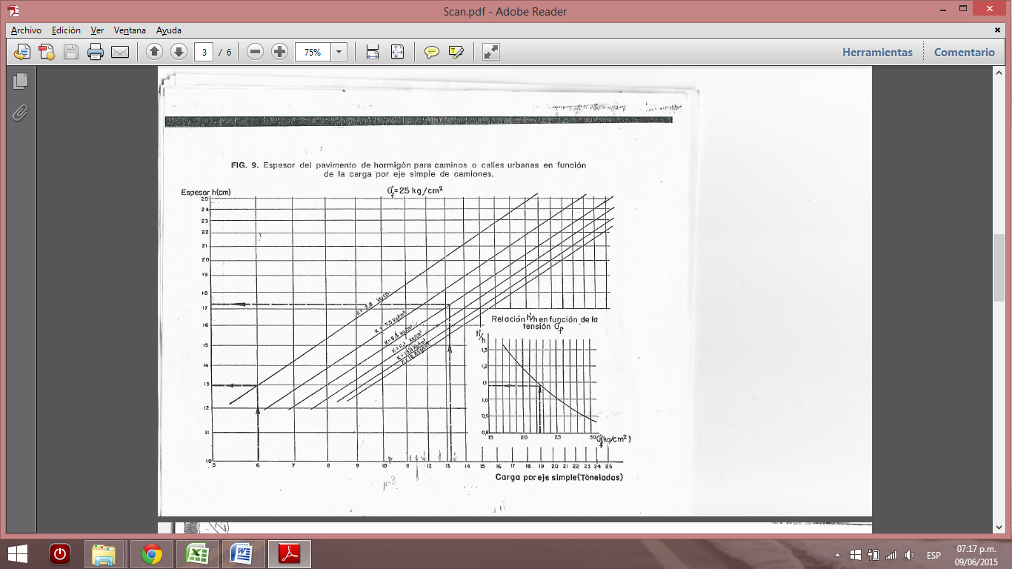

Figura 8

De la figura 8 se ingresa con el módulo combinado y se obtiene que el espesor requerido para el hormigón es de 15.4cm.

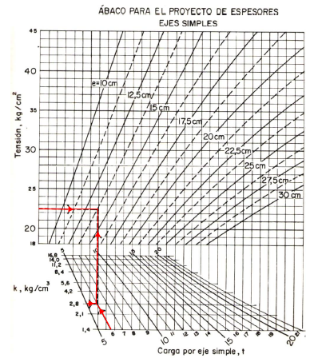

Figura 9

De la figura 9 podemos obtener también el espesor del hormigón, el cual es 15cm para un coeficiente k de 6.12 kg/cm3, carga por eje simple de 10Tn, y una tensión de 25kg/cm2, para el cual se adopta también por mínima 16cm.

El Diseño Final del Paquete estructural es el siguiente:



Figura 10

Diseño de juntas en pavimento rígido:

Las juntas tienen por fin mantener las tensiones que soporta el pavimento de hormigón, dentro de los límites admisibles, previniendo la formación de fisuras y grietas irregulares.

Juntas longitudinales:

Se instalan para controlar el agrietamiento longitudinal, espaciándose a intervalos de 2,50m a 4,00m coincidiendo generalmente con las líneas divisorias de las trochas de tránsito. No es aconsejable superar el intervalo de 4,00m a menos que la experiencia local indique que el pavimento con esas condiciones ha observado comportamiento satisfactorio.

La profundidad de la ranura superior de estas juntas no debe ser inferior al cuarto del espesor del pavimento. Estas juntas llevan normalmente barras de unión que impiden la separación de sus bordes. Para más de cuatro trochas es conveniente intercalar una junta longitudinal machihembrada o ensamblada de bordes libres.

Juntas transversales:

Estas juntas denominadas de contracción, controlan el agrietamiento transversal al disminuir (1) las tensiones de tracción que se originan cuando la losa se contrae y (2) las tensiones que causa el alabeo producido por diferenciales de temperatura de contenido de humedad en el espesor de la losa

Cualquiera que fuere el procedimiento constructivo de la juntas, la profundidad de la ranura debe ser por lo menos igual a un cuarto del espesor de la losa.

Una separación adecuada entre juntas que controle el agrietamiento eliminará la necesidad del uso de armadura distribuida en la losa.

La mejor guía, con respecto a la separación entre juntas transversales, es la experiencia local sobre el comportamiento de pavimentos en servicio.

Juntas de expansión.

Su objeto es disminuir las tensiones de compresión, proveyendo un espacio entre losas, que permita el movimiento del pavimento cuando se expande.

Cuando las juntas de contracción están adecuadamente separadas, la necesidad de las juntas de expansión depende, en gran medida, de la temperatura ambiente predominante durante la construcción y de las características de expansión del agregado grueso empleado.

Los estudios teóricos, el comportamiento de pavimentos en servicio y os resultados de tramos experimentales, muestran que con excepción de su colocación frente a estructuras existentes y en intersecciones irregulares, las juntas de expansión no son necesarias en los pavimentos de hormigón, si:

1. Los agregado empleados tienen características normales de expansión
2. La construcción tiene lugar con temperaturas normales.
3. Las juntas de contracción se ubican a intervalos que controlen el agrietamiento transversal, o
4. Las juntas de contracción se mantienen perfectamente selladas para impedir la infiltración de materiales incompresibles.
5. Si el pavimento se construye en invierno con bajas temperaturas, o si los agregados empleados son anormalmente expansivos, se colocaran juntas de expansión a distancias de 180 a 240m. En condiciones normales, salvo las excepciones citadas anteriormente, debe prescindirse del uso de las juntas de expansión.

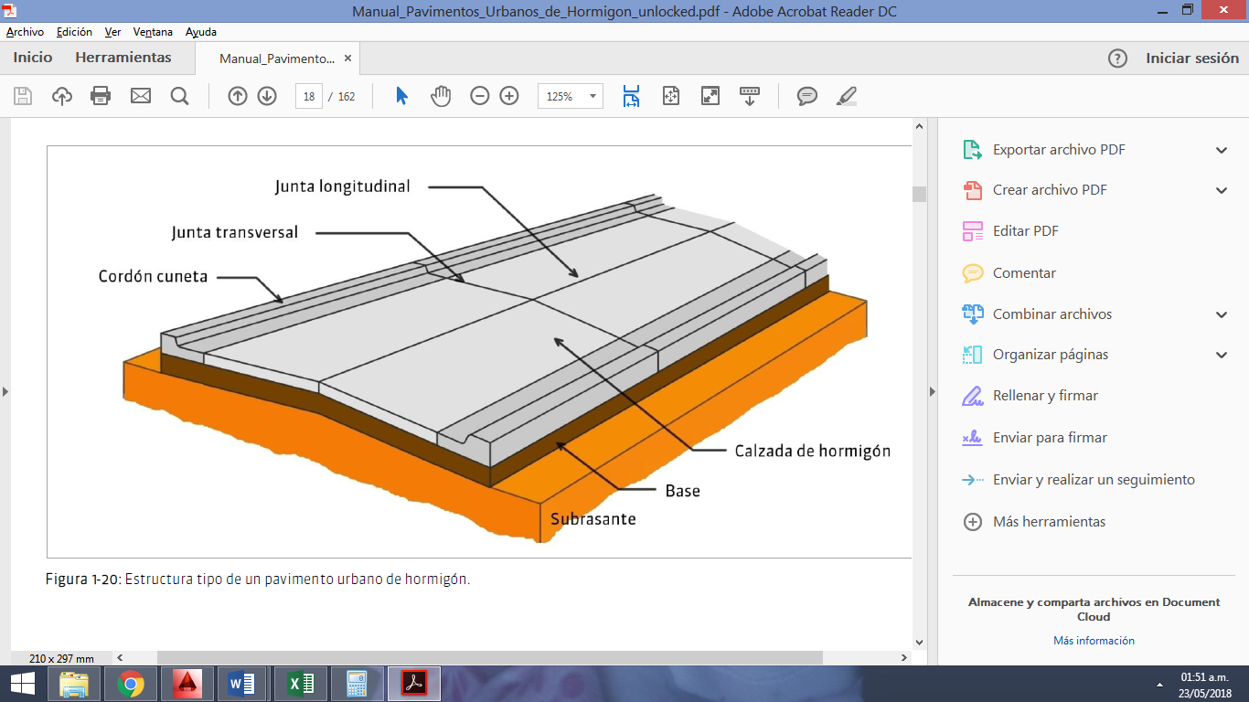

Figura 11

## Curvas verticales:

Para suavizar el cambio brusco de pendiente en las calles en las cercanías de las esquinas se realizó el diseño de curvas verticales, con el objetivo de evitar en estas intersecciones desniveles que dificulten la movilidad de los conductores como así también dificulten el proceso constructivo de la misma.

Para diseñar las curvas verticales se contemplaron los siguientes parámetros:

Velocidad directriz

Visibilidad en pendiente curva

Facilidad constructiva.

Confort

Seguridad para el transito

Drenaje superficial adecuado.

## Anexo:







Tabla 1